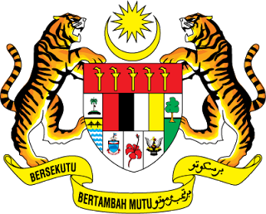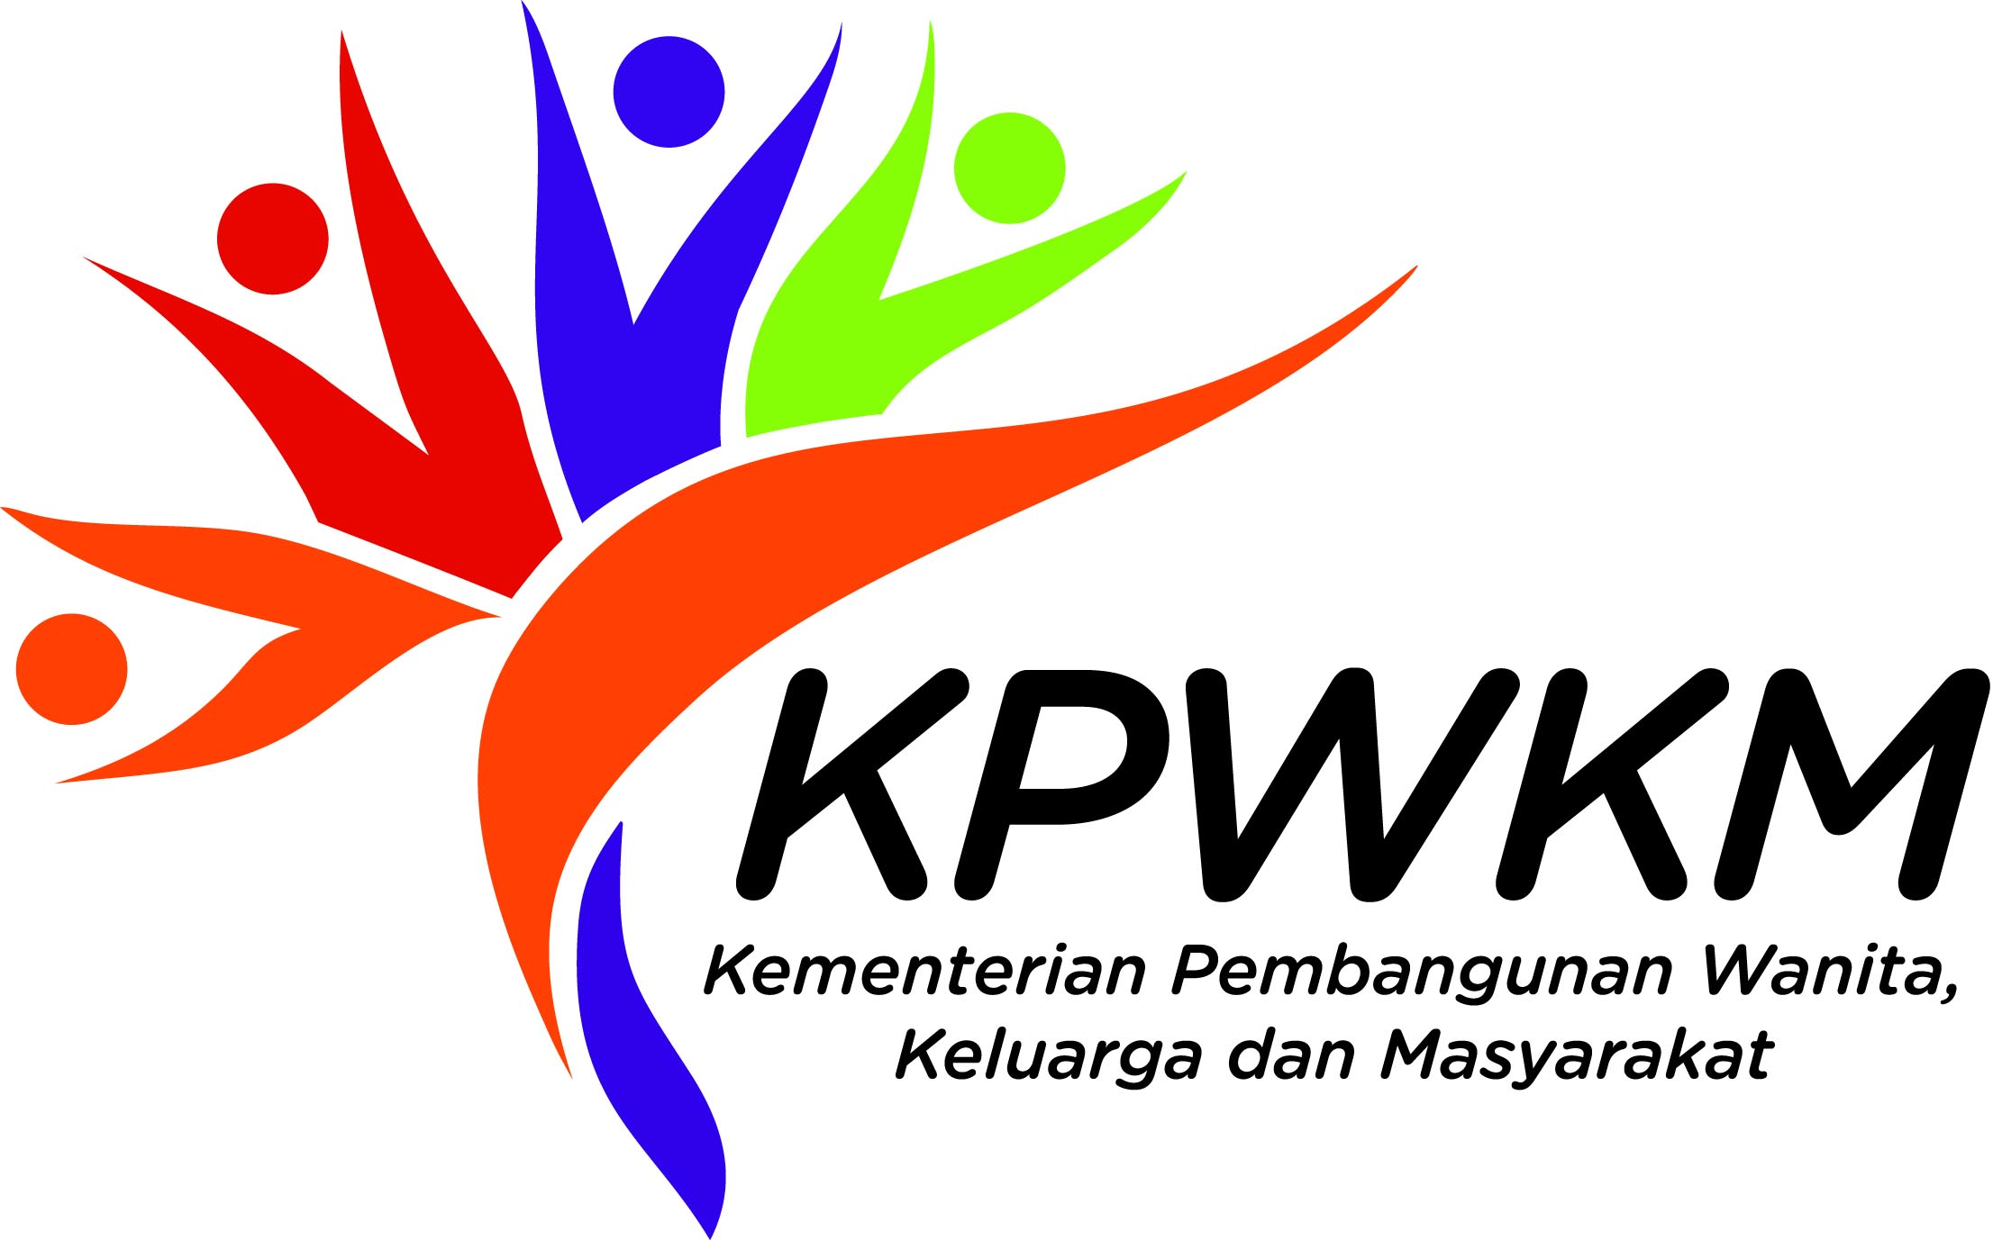

TEKS UCAPAN
YB DATO’ SRI ROHANI ABDUL KARIM
MENTERI PEMBANGUNAN WANITA, KELUARGA DAN MASYARAKAT

SEMPENA
ROAD SHOW HARI WANITA ANTARABANGSA 2016
PERINGKAT ZON TIMUR

1 OGOS 2016

TERENGGANU EQUESTRIAN RESORT,
KUALA TERENGGANU, TERENGGANU

Salutasi [akan dimaklumkan kemudian]

Assalamualaikum Warahmatullahi Wabarakatuh.
Salam sejahtera dan Salam 1Malaysia.

PENDAHULUAN

- Pertamanya, Alhamdullilah dan syukur kita ke hadrat Allah S.W.T. kerana dengan limpah kurnia-NYA dapat kita bersama-sama pada hari ini bersempena dengan Program Siri Jelajah Sempena Hari Wanita Kebangsaan 2016 peringkat Zon Timur. Di kesempatan ini, sempena kita masih berada dalam bulan Syawal, saya ingin mengucapkan Selamat Hari Raya Aidilfitri, Maaf Zahir dan Batin kepada para hadirin yang hadir pada hari ini.

- Saya juga ingin mengambil kesempatan untuk merakamkan ucapan setinggi-tinggi penghargaan dan terima kasih kepada Jabatan Pembangunan Wanita, Pejabat Pembangunan Wanita Negeri (Zon Timur - Terengganu, Kelantan dan Pahang), Yayasan Pembangunan Keluarga Terengganu (YPKT), Jabatan Kebajikan Masyarakat (JKM) dan Lembaga Penduduk dan Pembangunan Keluarga Negara (LPPKN) serta rakan-rakan strategik lain yang terlibat dalam menjayakan program secara National Blue Ocean Strategy (NBOS) pada hari ini. Saya amat berbesar hati dengan kesungguhan semua agensi yang terlibat dalam menyokong usaha-usaha dan program-program yang dilaksanakan oleh Kementerian Pembangunan Wanita, Keluarga dan Masyarakat (KPWKM).

Para hadirin yang saya hormati,

SAMBUTAN HARI WANITA KEBANGSAAN 2016

- Sambutan Hari Wanita Kebangsaan pada 25 Ogos disambut setiap tahun sebagai salah satu platform bagi memberikan pengiktirafan yang sewajarnya kepada golongan wanita terhadap sumbangan mereka kepada pembangunan negara di samping sebagai perangsang kepada kaum wanita untuk terus bergiat aktif ke arah pembangunan keluarga, masyarakat dan negara.

- Tahun ini bertemakan ‘Sepadu Usaha: Tiada Wanita Ketinggalan’ atau dalam Bahasa Inggerisnya, ‘Integrate Efforts: No Women Left Behind’, membawa mesej jelas bagi memastikan setiap wanita mencapai potensi yang paling optimum, kerjasama dan usaha secara bersama oleh semua pihak merupakan agenda yang paling utama. Selain itu, antara objektif utama Sambutan Hari Wanita Kebangsaan diadakan juga adalah bagi meningkatkan kesedaran masyarakat mengenai peranan penting yang dimainkan oleh kaum wanita dalam pembentukan keluarga, perpaduan dan pembangunan masyarakat dan negara.

- Menjelang Hari Wanita Kebangsaan pada Ogos ini, Kementerian melalui Jabatan Pembangunan Wanita (JPW) telah menjalankan publisiti dan promosi sambutan tersebut dengan mengadakan Roadshow Hari Wanita Kebangsaan mengikut zon. Salah satu siri roadshow yang telah dilaksanakan bermula di Kuching, Sarawak pada 15 Julai 2016 yang mana telah diadakan bersekali dengan Program Seminar Literasi Undang-Undang dan Pengurusan Emosi dengan mengenengahkan topik Kesedaran Wanita Terhadap Alam Siber.

- Manakala pada pagi tadi, kita telah membincangkan topik Wanita dan Undang-undang berkaitan isu pedofilia. Siri roadshow ini juga akan diadakan di beberapa buah negeri lagi menjelang kemuncak Sambutan Hari Wanita Kebangsaan pada 25 Ogos nanti.

Hadirin yang dihormati sekalian,

WANITA DAN UNDANG-UNDANG

- Kesedaran wanita berkaitan hak wanita dalam undang-undang ini amat penting agar wanita bukanlah objek yang sentiasa disakiti dan menjadi mangsa. Wanita perlu bangkit menegakkan hak mereka terutamanya hak wanita dalam perkahwinan dan selepas penceraian. Berdasarkan kepentingan tersebut, Kementerian melalui JPW telah mengadakan seminar ini bagi memberi kesedaran dan kefahaman kepada wanita terutama ibu-ibu tunggal mengenai asas-asas perundangan dan undang-undang sivil serta syariah yang digunapakai dalam hal-hal berkaitan wanita, perkahwinan dan kekeluargaan yang dapat membela nasib mereka.

- Seminar ini bukanlah tertumpu kepada kaum wanita sahaja tetapi lelaki juga perlu mengambil tahu informasi dan maklumat berkenaan hak wanita terutamanya selepas penceraian. Banyak kes penceraian seperti tuntutan nafkah dan penjagaan anak tidak dipandang serius oleh kaum lelaki. Justeru seminar kali ini amat penting bagi menyebarluaskan informasi kepada kaum lelaki agar masalah dan kes tuntutan dapat diselesaikan dengan cara baik, adil dan saksama tanpa sebarang diskriminasi gender.

- Saya turut difahamkan bahawa Yayasan Pembangunan Keluarga Terengganu (YBK) melalui program Cakna Ibu Tunggal, telah mengambil inisiatif untuk memberikan kefahaman tentang hak wanita dan seterusnya kemahiran kepada ibu tunggal berkaitan prosedur serta proses tuntutan di mahkamah agar mereka dapat mengendalikan sendiri kes-kes tuntutan yang dibuat. Saya melihat inisiatif seperti ini merupakan inisiatif yang sangat baik dalam usaha membantu golongan ibu tunggal yang mempunyai masalah perundangan.

Para hadirin yang saya hormati,

PERASMIAN PUSAT TRANSFORMASI BANDAR (UTC) KPWKM DI KUALA TERENGGANU

- Saya amat berbangga kerana diberikan peluang untuk merasmikan Pusat Rujukan Sehenti (OSC) KPWKM di UTC Terengganu semalam. Saya difahamkan UTC yang disempurnakan oleh Menteri Besarnya, YB Ahmad Razif Abd Rahman ini baru sahaja beroperasi pada bulan lepas.

- Di UTC ini, Kementerian telah menempatkan pegawai kami di yang terdiri dari pegawai agensi di bawah Kemenerian iaitu dari Jabatan Kebajikan Masyarakat (JKM), Jabatan Pembangunan Wanita (JPW), dan Lembaga Penduduk dan Pembangunan Keluarga Negara (LPPKN).

- Dengan kewujukan Pusat Rujukan Sehenti KPWKM ini, saya berharap orang ramai khususnya kumpulan sasar kami yang terdiri dari orang kelainan upaya (OKU), ibu tunggal dan warga emas tidak perlu lagi bersusah payah dan membuang masa, beratur panjang dan pergi banyak tempat untuk menyelesaikan urusan mereka.

Hadirin yang dihormati sekalian,

PROGRAM HOME MANAGER

- Pada masa sekarng, terdapat pelbagai pihak yang menawarkan skim latihan pembantu rumah termasuk Yayasas Pembangunan Keluarga Terengganu melalui program Pengurus Kediaman.

- Kementerian juga tidak ketinggalan menyediakan program ‘Home Manager’ sebagai sebahagian inisiatif bagi mengurangkan kebergantungan kepada pekerja asing sebagai pembantu rumah. Saya sempat mendengar taklimat dan mendalami sendiri secara praktikal program ini sebentar tadi menerusi lawatan ke rumah klien.

- Saya berharap, dengan perlaksanaan program ‘Home Manager’ ini, dapat memberi peluang pekerjaan kepada masyarakat terutamanya kumpulan sasar Kementerian untuk turut serta dalam menjana pendapatan mereka sekaligus dapat menjadikan perkhidmatan ini ke satu tahap yang dapat menjana pendapatan yang bernilai tinggi sementelah terlalu banyak permintaan terhadap perkhidmatan ini terutamanya di kalangan ibu bapa bekerja.

Hadirin yang dihormati sekalian,

PENGLIBATAN WANITA DALAM PROGRAM KEMENTERIAN

- Di kesempatan ini juga, saya ingin mengucapkan terima kasih kepada semua pihak dalam menjayakan setiap program di Terengganu yang dianjurkan oleh Kementerian dan agensi di bawahnya terutama golongan wanita yang sentiasa memberi sokongan dan komitmen yang tinggi tidak kira kekangan yang dialami mereka. Sikap kuat bekerja amatlah saya sanjungi walaupun terpaksa mengorbankan masa dan tenaga dengan tanggungjawab hakiki sebagai seorang suri rumahtangga.

- Saya juga amat berharap agar setiap program yang dilaksanakan dapat memberi manfaat kepada semua kumpulan sasar Kementerian dan seterusnya mendapat sokongan berterusan daripada semua pihak.

PENUTUP

- Dengan lafaz Bismillahirrahmannirahim, saya dengan sukacitanya merasmikan Roadshow Sambutan Hari Wanita Kebangsaan 2016 Peringkat Zon Timur.

Sekian, Wabillahhitaufik Walhidayah Wassalamualaikum Warahmatullahi Wabarakatuh.

